Relatório – Disciplina SD212
Atividade 26-05-2026
Periférico AXI4-Lite com Banco de Registradores

Este relatório documenta a implementação, simulação e validação funcional de um periférico AXI4-Lite subordinate com banco de quatro registradores de 32 bits, desenvolvido em Verilog como trabalho prático da disciplina de Organização e Arquitetura de Computadores.
O protocolo AXI4-Lite é um subconjunto simplificado do padrão AMBA 4 AXI, amplamente utilizado em SoCs baseados em processadores ARM. Ele define cinco canais independentes — AW, W, B, AR e R — com handshake VALID/READY, permitindo operações de escrita e leitura com controle de fluxo robusto.
O periférico divide os registradores em dois grupos: controle (reg0 e reg1), escritos via AXI4-Lite, e status (reg2 e reg3), que refletem continuamente valores de sinais externos. Todos podem ser lidos pelo barramento.
- Diagrama de Bloco
A Figura 1 apresenta o diagrama simplificado do bloco implementado, mostrando os cinco canais AXI4-Lite, os quatro registradores internos, as entradas externas de status e as saídas contínuas dout
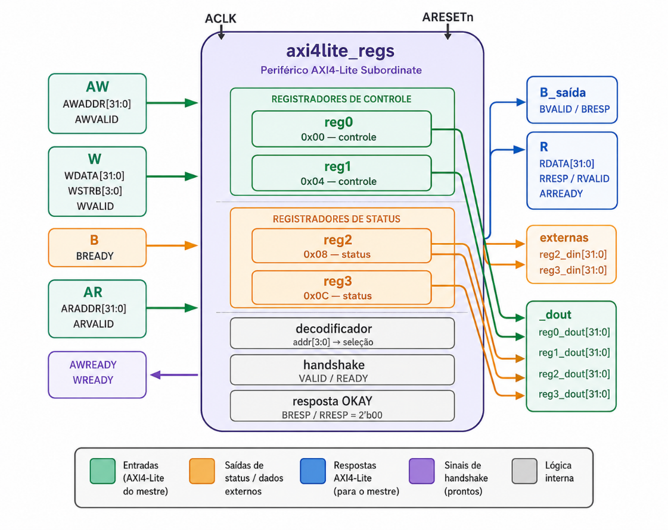

- Descrição do Modulo
O módulo axi4lite_regs implementa uma interface AXI4-Lite subordinate conectada a um banco interno de quatro registradores de 32 bits. As funcionalidades principais são: escrita nos registradores de controle por transações AXI4-Lite, leitura de todos os registradores via AXI4-Lite, atualização automática dos registradores de status por entradas externas e disponibilização contínua dos valores nas saídas reg*_dout
- Decisões do Projeto
- Canais AW e W independentes: o handshake é tratado separadamente com flags internas (aw_done e w_done), garantindo compatibilidade com mestres que enviam os canais em qualquer ordem, conforme o padrão AXI4.
- Strobe por byte (WSTRB): a escrita respeita os 4 bits de strobe, permitindo atualizar individualmente cada byte do registrador de 32 bits.
- Registradores de status como fio combinacional: reg2_dout e reg3_dout são atribuídos via assign diretamente às entradas externas, garantindo atualização imediata sem latência de clock.
- Proteção contra escrita em registradores de status: escritas AXI4-Lite nos endereços 0x08 e 0x0C são aceitas pelo handshake (BRESP=OKAY) mas ignoradas internamente, mantendo reg2 e reg3 inalterados.
- Reset ativo em nível baixo (ARESETn): zera todos os registradores de controle e os sinais de controle interno.
- Resposta OKAY para todos os acessos válidos: BRESP e RRESP retornam 2'b00 para qualquer endereço dentro do espaço mapeado.
- Regras de Atualização dos Registradores
Os registradores reg0 e reg1 são tratados como registradores de controle: só são atualizados por escritas AXI4-Lite válidas nos endereços 0x00 e 0x04, respectivamente. Escritas em qualquer outro endereço não os afetam.
Os registradores reg2 e reg3 são tratados como registradores de status: refletem continuamente e imediatamente os valores presentes nas entradas externas reg2_din e reg3_din. Escritas AXI4-Lite nesses registradores são completamente ignoradas — o handshake do protocolo é mantido para não travar o barramento, mas o conteúdo interno não é alterado. Isso garante que o software leia sempre o estado atual da lógica externa.
- Interface do Modulo
O módulo expõe todos os sinais mínimos exigidos pela especificação. A Tabela 1 lista os sinais de entrada e a Tabela 2 os sinais de saída.

Tabela 1 — Sinais de entrada
Sinal | Tipo | Bits | Descrição
ACLK | wire | 1 | Sinal de clock do sistema
ARESETn | wire | 1 | Reset ativo em nível baixo
S_AXI_AWADDR | wire | 32 | Endereço canal AW
S_AXI_AWVALID | wire | 1 | Válido canal AW
S_AXI_WDATA | wire | 32 | Dado canal W
S_AXI_WSTRB | wire | 4 | Strobe de byte canal W
S_AXI_WVALID | wire | 1 | Válido canal W
S_AXI_BREADY | wire | 1 | Pronto para resposta B
S_AXI_ARADDR | wire | 32 | Endereço canal AR
S_AXI_ARVALID | wire | 1 | Válido canal AR
S_AXI_RREADY | wire | 1 | Pronto para dado R
reg0_din / reg1_din | wire | 32 | Entradas externas (padronização)
reg2_din | wire | 32 | Entrada de status externo reg2
reg3_din | wire | 32 | Entrada de status externo reg3

Tabela 2 — Sinais de saída
Sinal | Tipo | Bits | Descrição
S_AXI_AWREADY | reg | 1 | Pronto canal AW (subordinado)
S_AXI_WREADY | reg | 1 | Pronto canal W (subordinado)
S_AXI_BRESP | reg | 2 | Resposta de escrita (00=OKAY)
S_AXI_BVALID | reg | 1 | Válido da resposta B
S_AXI_ARREADY | reg | 1 | Pronto canal AR (subordinado)
S_AXI_RDATA | reg | 32 | Dado retornado na leitura
S_AXI_RRESP | reg | 2 | Resposta de leitura (00=OKAY)
S_AXI_RVALID | reg | 1 | Válido do dado R
reg0_dout | wire | 32 | Saída contínua de reg0
reg1_dout | wire | 32 | Saída contínua de reg1
reg2_dout | wire | 32 | Saída contínua = reg2_din
reg3_dout | wire | 32 | Saída contínua = reg3_din

- Tabela de Mapeamento de endereços
Tabela 3 — Mapeamento de endereços e regras de acesso
End. | Reg. | Tipo | Escrita AXI | Atualiz. ext. | Leitura AXI | Saída
0x00 | reg0 | Controle | Sim | Não | Sim | reg0_dout
0x04 | reg1 | Controle | Sim | Não | Sim | reg1_dout
0x08 | reg2 | Status | Não | reg2_din | Sim | reg2_dout
0x0C | reg3 | Status | Não | reg3_din | Sim | reg3_dout

Os endereços são alinhados a 4 bytes. Escritas nos endereços de status (0x08 e 0x0C) são aceitas pelo protocolo com BRESP=OKAY, mas ignoradas internamente — os registradores de status refletem exclusivamente as entradas externas reg2_din e reg3_din.
Resultados da Simulação
- Log da Simulação
Teste 01 | reg0/1/2/3 apos reset | 0x00000000 [PASS]
Teste 02 | reg0_dout apos escrita | 0x00000011 BRESP=00 [PASS]
Teste 03 | reg1_dout apos escrita | 0x00000022 BRESP=00 [PASS]
Teste 04 | reg2_dout = reg2_din | 0x00000033 [PASS]
Teste 05 | reg3_dout = reg3_din | 0x00000044 [PASS]
Teste 06 | RDATA reg0 | 0x00000011 RRESP=00 [PASS]
Teste 07 | RDATA reg1 | 0x00000022 RRESP=00 [PASS]
Teste 08 | RDATA reg2 | 0x00000033 RRESP=00 [PASS]
Teste 09 | RDATA reg3 | 0x00000044 RRESP=00 [PASS]
Teste 10 | reg*_dout verificados | todos corretos [PASS]
Teste 11 | reg2 protegido | manteve 0x00000033 [PASS]
Teste 12 | reg3 protegido | manteve 0x00000044
RESUMO: 24 PASS | 0 FAIL | Taxa de sucesso: 100%
- Tabela de Resultados
Tabela 4 — Resultados dos 12 testes obrigatórios
Nº | Operação | Endereço | Valor esperado | Res. | Observação
1 | Reset | — | 32'h00000000 | PASS | Todos os regs zerados
2 | Escrever reg0 via AXI | 0x00 | 32'h00000011 | PASS | reg0_dout = 0x11
3 | Escrever reg1 via AXI | 0x04 | 32'h00000022 | PASS | reg1_dout = 0x22
4 | Aplicar reg2_din | reg2_din | 32'h00000033 | PASS | reg2_dout = 0x33
5 | Aplicar reg3_din | reg3_din | 32'h00000044 | PASS | reg3_dout = 0x44
6 | Ler reg0 via AXI | 0x00 | 32'h00000011 | PASS | RDATA=0x11, RRESP=00
7 | Ler reg1 via AXI | 0x04 | 32'h00000022 | PASS | RDATA=0x22, RRESP=00
8 | Ler reg2 via AXI | 0x08 | 32'h00000033 | PASS | RDATA=0x33, RRESP=00
9 | Ler reg3 via AXI | 0x0C | 32'h00000044 | PASS | RDATA=0x44, RRESP=00
10 | Verificar saídas dout | reg*_dout | Valores atuais | PASS | Todos corretos
11 | Escrever em reg2 (status) | 0x08 | reg2 inalterado | PASS | Manteve 0x33
12 | Escrever em reg3 (status) | 0x0C | reg3 inalterado | PASS | Manteve 0x44

- Forma de Onda – GTKWave
As três figuras a seguir comprovam os resultados de simulação cobrindo os 12 testes obrigatórios.
Figura 2 – Canal de Escrita (teste 2 e 3 )
Handshake AW e W, endereços 0x00 e 0x04, dados 0x11 e 0x22. As saídas reg0_dout e reg1[31:0] assumem os valores após a transação.
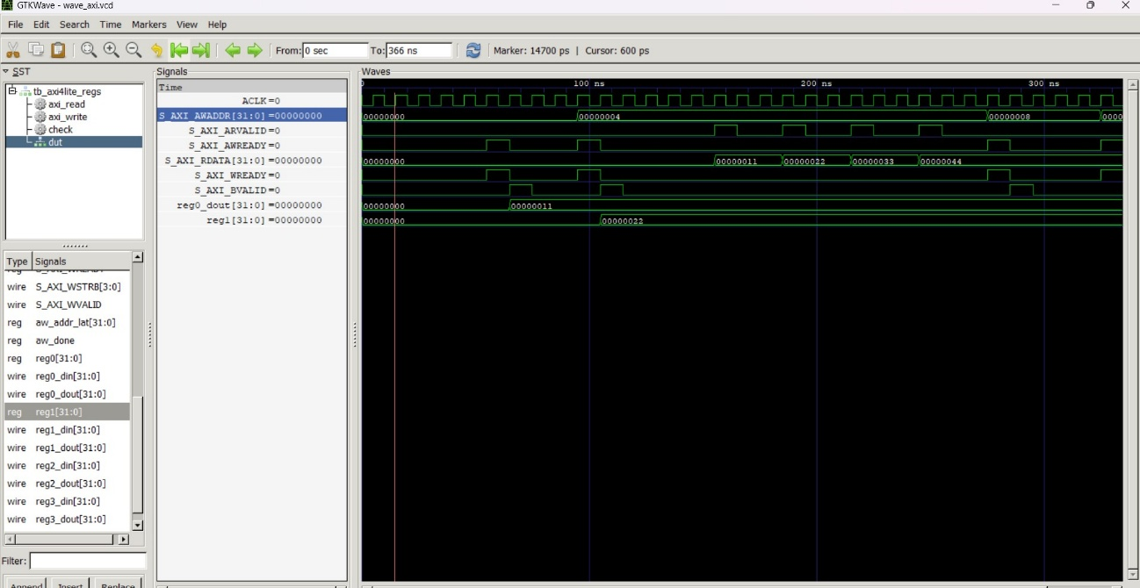
Figura 3 – Canal de Leitura (Testes 6 ao 9)
ARADDR percorre 0x04, 0x08 e 0x0C. RDATA retorna 0x11, 0x22, 0x33 e 0x44. RRESP mantém 2'b00 em todas as leituras
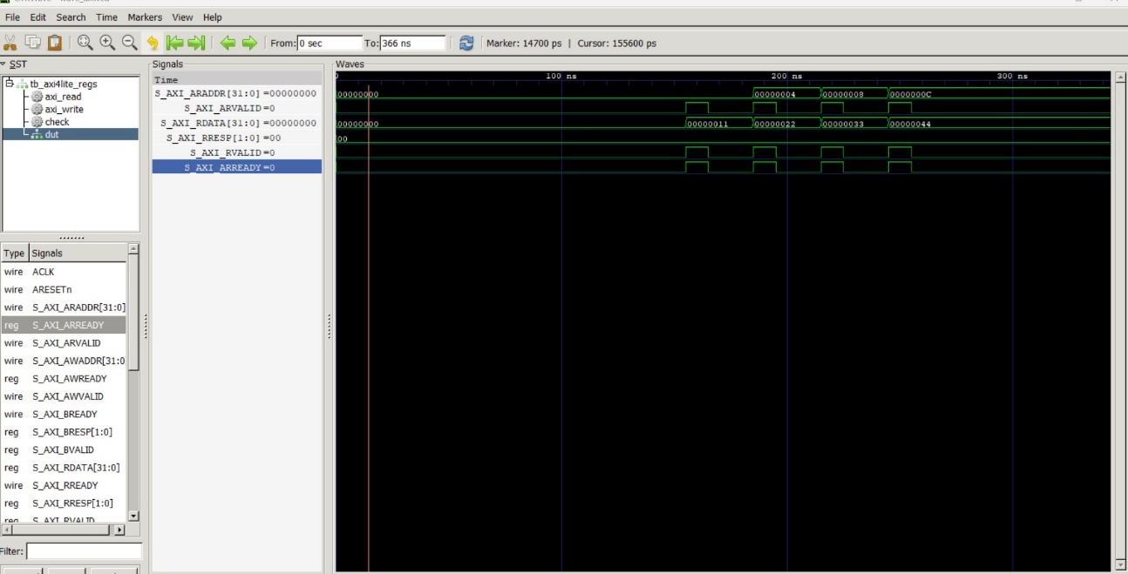

Figura 4 – status e Proteção Testes 4, 5, 11, 12)
reg2_din transita para 0x33 e reg2_dout reflete imediatamente. As escritas em 0x08 e 0x0C não alteram os valores de status, comprovando a proteção
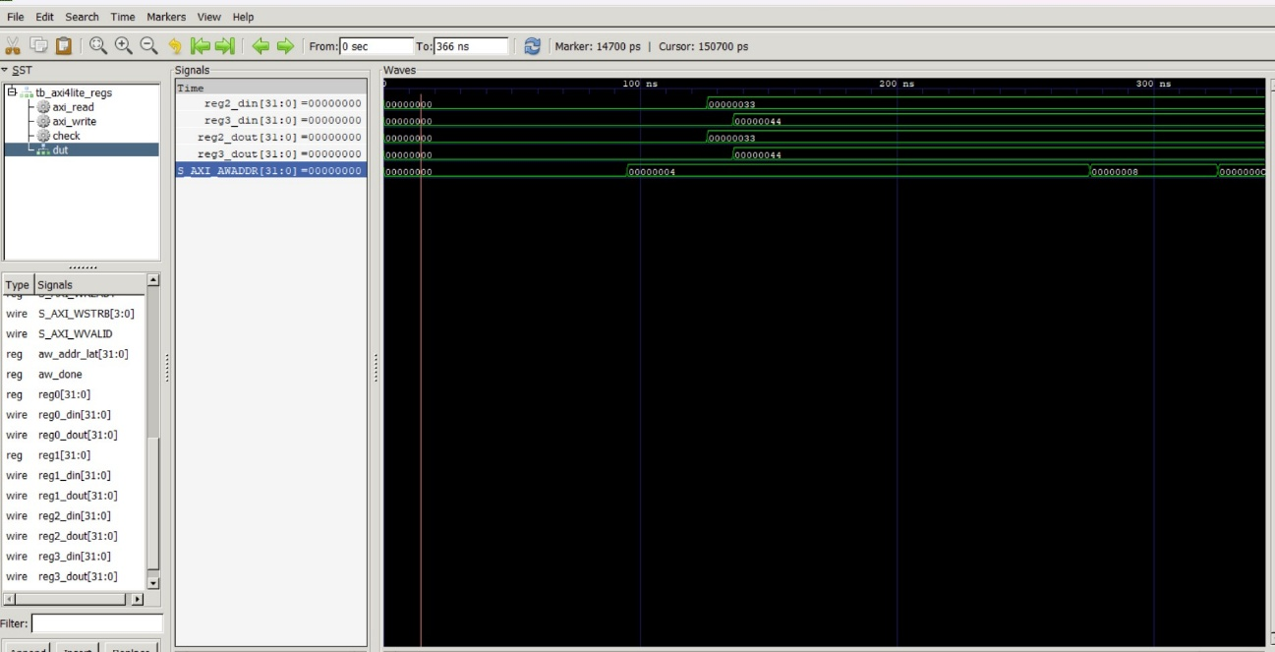
O periférico AXI4-Lite com banco de registradores foi implementado com sucesso, cumprindo todos os seis entregáveis da especificação: código Verilog do módulo, testbench, log e formas de onda de simulação, diagrama do bloco, tabela de mapeamento de endereços e relatório com descrição, decisões de projeto, regras de atualização e resultados.
Os 12 testes obrigatórios foram executados com 100% de aprovação (24 verificações, 0 falhas). A separação entre registradores de controle e de status foi implementada corretamente, com proteção contra escrita nos endereços de status. O handshake VALID/READY foi respeitado em todos os cinco canais AXI4-Lite e as respostas BRESP e RRESP retornaram sempre OKAY para acessos válidos.

